PKP Polskie Linie Kolejowe S.A.
Biuro Komunikacji i Promocji
Targowa 74, 03 - 734 Warszawa
tel. + 48 22 473 30 02
fax + 48 22 473 23 34
rzecznik@plk-sa.pl
www.plk-sa.pl
Warszawa, 31 lipca 2019 r.

Informacja prasowa
Warszawa Powązki - szybko rośnie nowy przystanek
Przy ulicy Powązkowskiej PKP Polskie Linie Kolejowe S.A budują nowy przystanek. Zapewnione będzie dogodne dojście m.in. kładką. Warszawa Powązkowska to dla mieszkańców kolejny komfortowy dostęp do kolei na linii obwodowej w Warszawie. Pasażerowie maja już do dyspozycji nowe przystanki Warszawa Wola, Młynów i Koło.
Widać konstrukcję nowego przystanku Warszawa Powązki. Na peronie układana jest antypoślizgowa nawierzchnia. Zainstalowane zostały stalowe elementy długiej wiaty. Budowane są schody i szyby windowe nowej kładki. Od strony Woli wyrównywana jest skarpa pod budowę drugiego peronu. Na plac budowy dowożone są kolejne elementy nowego przystanku. PKP Polskie Linie Kolejowe S.A. planują, że jeszcze w tym roku Warszawa Powązki zapewni podróżnym dodatkowy dostęp do kolei.
Przystanek Warszawa Powązki jest budowany w ramach projektu „Prace na linii obwodowej w Warszawie (odc. Warszawa Gołąbki/Warszawa Zachodnia – Warszawa Gdańska)”,
o wartości ponad 200 milionów złotych, który współfinansowany jest z mechanizmu CEF – Łącząc Europę.
Od października zeszłego roku podróżni korzystają z „nowej” linii obwodowej.
Zupełnie nowym przystankiem na mapie stolicy jest Warszawa Koło przy ulicy Obozowej. Wygodne dojście na perony zapewniają windy i pochylnie. Przystanek jest wyposażony
w wiaty, oświetlenie, nagłośnienie i system dynamicznej informacji pasażerskiej. Podobny standard obsługi maja przystanki Warszawa Młynów, Warszawa Wola i 8 peron Warszawy Zachodniej. Wszystkie umożliwiają sprawne dojazdy do pracy i do szkoły. Większe możliwości komunikacyjne zyskają mieszkańcy koło przystanku Warszawa Młynów, kiedy wybudowana zostanie druga linia metra. Młynów będzie wygodnym węzłem przesiadkowym miedzy koleją a innymi środkami transportu.

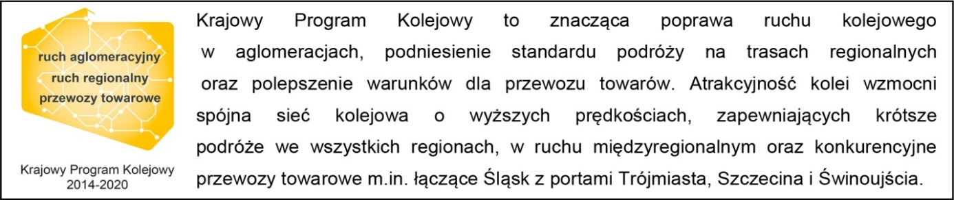

Kontakt dla mediów:
Karol Jakubowski
zespół prasowy
PKP Polskie Linie Kolejowe S.A.
rzecznik@plk-sa.pl
tel. 668 679 414

„Wyłączną odpowiedzialność za treść publikacji ponosi jej autor. Unia Europejska nie odpowiada za ewentualne wykorzystanie informacji zawartych w takiej publikacji”.

